ZMX\s\up 10(A )P₂-Combin FW 氟塑调节阀

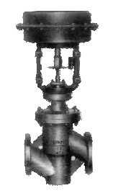
ZMX\s\up 10(A )P₂-Combin FW 氟塑调节阀：是一种防腐蚀直通单座调节阀，与流体接触的阀体内壁和阀内组件均采用高压注塑工艺，衬有能耐腐蚀、耐老化的聚全氟乙丙烯（F46），又采用聚四氟乙烯波纹管密封。广泛适用于酸、碱强腐蚀介质和有毒、易挥发等气体、液体的控制。
特点：
1、耐腐蚀。几乎能耐所有的介质（包括浓硝酸和王水）的腐蚀。
2、密封性能好。采用波纹管和填料双重密封，确保无渗漏。
3、泄漏量小。由于阀芯、阀座采用软密封，确保无渗漏。
4、配用ZMX\s\up 10(A )执行机构，输出力大、结构紧凑。
技术参数和性能
阀 体
型 式 直通单座铸造球形阀
公称通径 G3/4"20、 25、32、40、50、65、80、100、150mm
公称压力 PN1.0、1.6MPa
法兰标准 JB79-59、JB78-59等
材 料 铸钢（ZG230-450）衬F46
工作温度 -40～180℃
压盖型式 螺栓压紧式
填 料 V型聚四氟乙烯填料
阀内组件
阀芯型式 单座柱塞型阀芯
流量特性 直线特性和等百分比特性
阀芯材料 2Cr13衬F46
阀座材料 2Cr13衬F46
波纹管材料 聚四氟乙烯
执行机构
型 式 ZMX\s\up 5(A )多弹簧薄膜执行机构

ZMX\s\up 10(A )P₂-Combin FW 氟塑调节阀
膜片材料 丁睛橡胶夹尼龙布
弹簧范围 20～100、80～240KPa
供气压力 140～400KPa
气源接口 Rc1/4
环境温度 -30～+70℃
阀作用型式 用正作用或反作用执行机构实现阀的气一关或气一开式
附 件 定位器、空气过滤减压器、保位阀、行程开关、阀位传送器、手轮机构等
执行机构配置
公称通径 | G3/4 | 20 | 25 | 32 | 40 | 50 | 65 | 80 | 100 | 150
执行机构 | ZMX\s\up 5(A )-1 | ZMX\s\up 5(A )-2 |  |  | ZMX\s\up 5(A )-3 |  | ZMX\s\up 5(A )-4 |  |  | ZMX\s\up 5(A )-5

性 能
泄 漏 量 小于阀额定容量的0.01%
回 差 带定位器：小于全行程的1%,不带定位器：小于全行程的3%
基本误差 带定位器：小于全行程的±1%
不带定位器：小于全行程的±5%
注：采用标准的V型聚四氟乙烯填料时。
可调范围 30:1
Kv值和行程
公称通径 | G3/4" |  |  |  |  |  | 20 |  |  |  | 25 | 32 | 40 | 50 | 65 | 80 | 100 | 150
阀座直径 | 3 | 4 | 5 | 6 | 7 | 8 | 10 | 12 | 15 | 20 | 26 | 32 | 40 | 50 | 65 | 80 | 100 | 150
Kv值 | 0.08 | 0.12 | 0.20 | 0.32 | 0.50 | 0.80 | 1.2 | 2.0 | 3.2 | 5.0 | 8 | 12 | 20 | 32 | 50 | 80 | 120 | 200
额定行程 | 10 |  |  |  |  |  |  |  |  |  | 16 |  | 25 |  | 40 |  |  | 60
流量特性（见下图）
1、等百分比特性
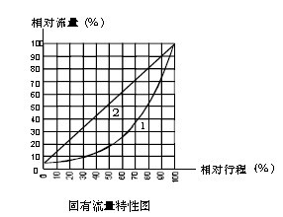
2、直线特性

ZMX\s\up 10(A )P₂-Combin FW 氟塑调节阀
允许压差

供气压力 | 弹簧范围 | 允许压差
供气压力 | 弹簧范围 | 公称通径
供气压力 | 弹簧范围 | G3/4" | 20 | 25 | 32 | 40 | 50 | 65 | 80 | 100 | 150
1.4 | 0.2～1.0 | 16 | 16 | 8 | 5 | 5 | 3 | 2.5 | 2 | 1.2 | 0.8
4.0 | 0.8～2.4 | 16 | 16 | 16 | 12 | 11 | 7 | 6.5 | 4.5 | 2.8 | 2.0
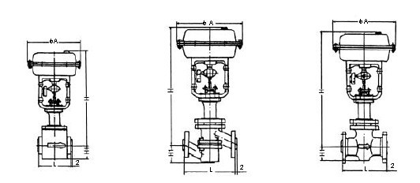

外形尺寸
公称通径 | G3/4" | 20 | 25 | 32 | 40 | 50 | 65 | 80 | 100 | 150
L | 120 | 180 | 185 | 200 | 220 | 250 | 275 | 300 | 350 | 480
φA | 245 | 245 | 245 | 245 | 290 | 290 | 302 | 362 | 362 | 454
H | 401 | 445 | 485 | 495 | 523 | 532 | 697 | 699 | 699 | 817
H1 | 50 | 65 | 70 | 80 | 79 | 85 | 100 | 114 | 162 | 240
型号编制说明
